1. **APLICACIÓN ANDROID**

Esta herramienta es dotada por Google se programa vía internet, los requisitos para tener acceso al desarrollo de una aplicación es de tener una cuenta de gmai y se debe ingresar al siguiente link: http://ai2.appinventor.mit.edu

La aplicación parte desde la siguiente interfaz gráfica

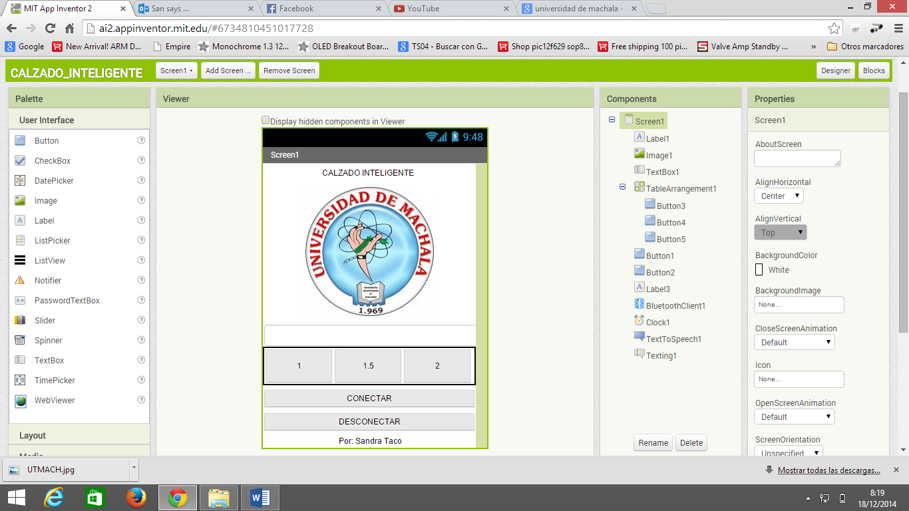

Lista de componentes utilizados:

* Label
* Image
* Buttom
* Textbox
* Bluetooth Client
* Clock
* Texting

1. **CODIGO DE CONEXIÓN TELEFONO-DISPOSITIVO**

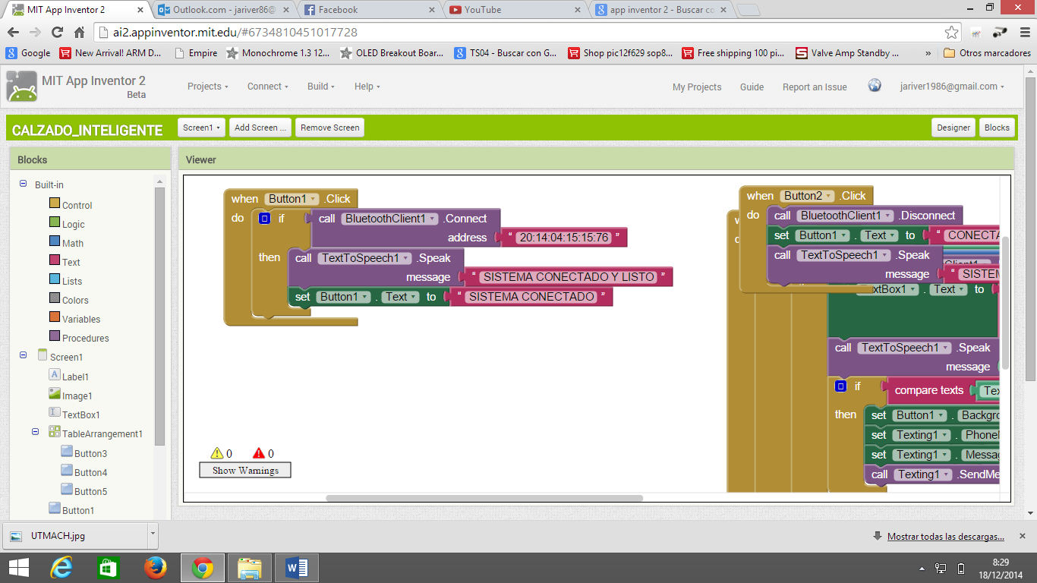

La función Connect de bluetooth permite conectarse con el dispositivo que tenga

una antena bluetooth con el ADDRESS respectivo,

Se debe de presionar el botón de CONECTAR en la aplicación.

1. **CODIGO CALIBRACION COBERTURA 1m, 1,5m y 2m**

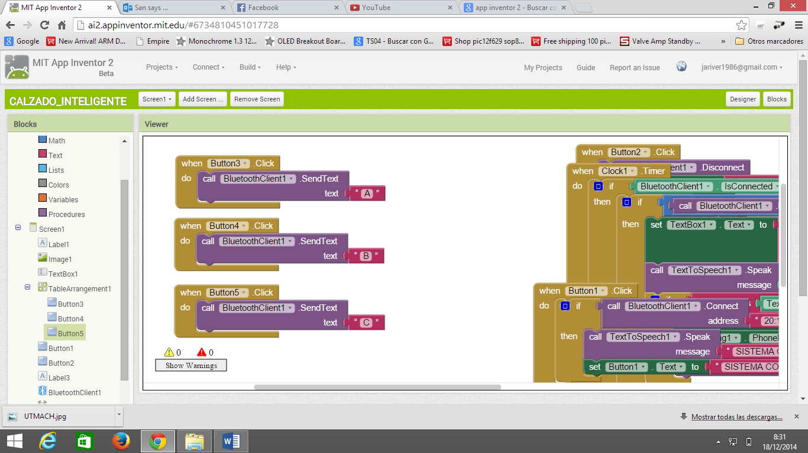

Los caracteres “A”,”B” y “C” son enviados si los botones de cobertura son

presionados respectivamente. La cobertura indica al no vidente a el rango

en el cual se puede movilizar sin problema de choque con algún objeto.

1. **CODIGO DE RECEPCION DE COMANDOS DE VOZ**

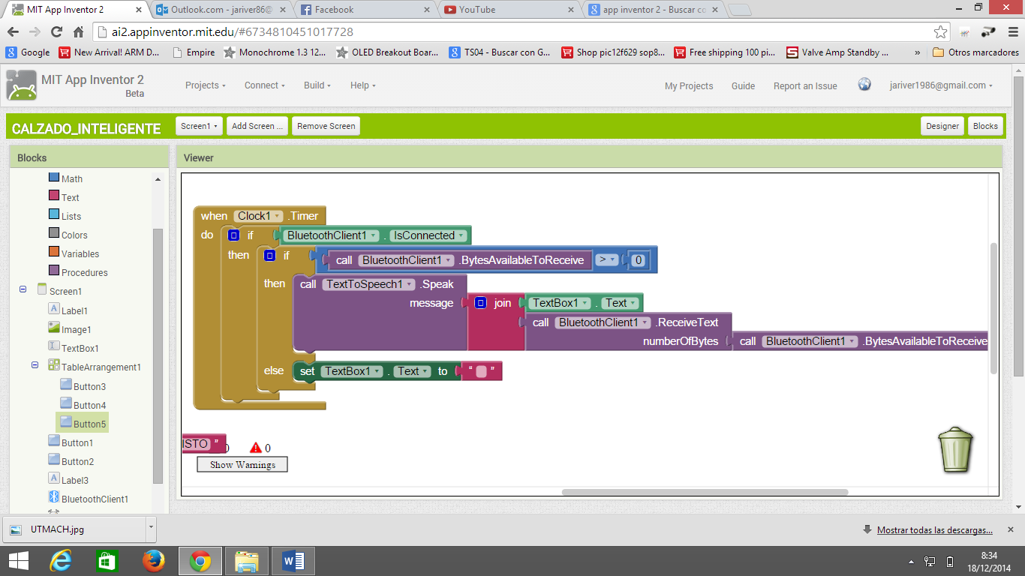

Esta función hace el trabajo de recibir los comandos enviados por el dispositivo, para

ser interpretados y reproducidos en el telefono por medio de la función **TextToSPeech**.

**ANEXOS**